Муниципальное бюджетное дошкольное образовательное учреждение
детский сад №64 "Малышок" общеразвивающего вида
Щелковского муниципального района Московской области
(МБДОУ детский сад №64 «Малышок» ЩМР МО)

ПРОЕКТ
в младшей группе «Лучики».
на тему: «Все профессии нужны, все профессии важны!»

Составила и провела
воспитатель первой квалификационной категории: Пастуханова А.А.

г. Щёлково,
2019 г.

Вид проекта:
Групповой, краткосрочный с 07.02.2019г. по 15.02.2019г.
Тип проекта:
Творческий, познавательный.
Участники:
Воспитатели, дети младшей группы «Лучики», родители.
Актуальность:
Дети младшего дошкольного возраста находятся у истоков познания окружающего мира. Начиная, с младшего возраста проводится работа по ознакомлению с окружающим миром и социальной действительностью. Именно детям этого возраста свойственна большая эмоциональная отзывчивость. Чрезвычайно важно не упустить момент для воспитания в них добрых чувств к окружающим людям и формированию положительного отношения к труду. Представления о профессиях у ребенка ограничены его небогатым жизненным опытом. Что бы расширить знания о разнообразии профессий, было принято решение о создании образовательного проекта на тему: ”Все профессии нужны. Все профессии важны”.
Формирование представлений детей о мире труда и профессий – это необходимый процесс, который актуален в современном мире. И начинать знакомство с профессиями нужно именно с семьи: с мамы и папы, бабушки и дедушки, то, что ближе детям.
Цель проекта:
Познакомить детей с разнообразием профессий и важности труда в любой профессиональной деятельности.
Задачи проекта:
1. Формировать активный интерес к трудовой деятельности взрослых.
2.Формировать у детей представления о разных профессиях, показать значимость профессиональной деятельности взрослых для общества и детей.
3. Продолжать знакомить детей с профессиями своих родителей.
4. Воспитывать уважение друг к другу.
Ожидаемые результаты:
- Знание детьми информации о таких профессиях, как «Врач», «Строитель», «Парикмахер», «Повар», «Портной», «Шофер» и другими.
- Понимание детьми значимости этих профессий;
- Умение организовать сюжетно-ролевые игры на основе имеющихся знаний;
- Проявление признательности и уважения к труду взрослых;
- Создание книжек – малышек «В мире профессий»;
- Оформление стенгазет «Профессии моей семьи»;
- Оформление альбома «Стихи о профессиях»;
- Создание Лэпбуков «Профессии».
Этапы работы над проектом:
1 этап – подготовительный:
Создать развивающую среду:
1. Пополнить уголок «Кухня» следующими атрибутами: фартуки, посуду, овощи, фрукты.
2. Пополнить игру «Больница» атрибутами: шприцы, градусники, фонендоскоп.
3. Внести дидактические и настольные игры: «Профессии», «У кого что?», «Собери картинку из кубиков», «Кто что делает», «Чудесный мешочек», «Что лишнее?».
4. Пополнить библиотечку книгами Б. Заходер «Все работы хороши»; В. Маяковский «Кем быть?»; К. Чуковский «Федорино горе», С. Михалков «Дядя Степа».
5. Оформить информационный стенд профессиями «Врач», «Строитель», «Парикмахер», «Повар», «Портной», «Шофер» и другими.

2 этап – основной:
Организация образовательной деятельности:
Познавательное развитие «Все профессии нужны, все профессии важны» презентация детям.
«Путешествие в страну «Профессии».

Развитие речи «Беседа с детьми о профессии медсестры».

Лепка «Угостим гостя оладьями»
Изобразительная «Мы строители»
деятельность
Художественный труд «Платье в горошек» аппликация
Организация совместной деятельности воспитателя с детьми:
- Экскурсия в медицинский кабинет;
- Экскурсия в спортивный и музыкальный зал;
- Беседа о профессиях родителей;
- Дидактические и настольные игры «Профессии», «У кого что?», «Кто что делает», «Что лишнее?», «Собери картинку из кубиков», «Чудесный мешочек»;
- Сюжетно-ролевые игры «Готовим обед», « Сделаем прическу кукле Маше», «Лечим кукле Даше горло», «Доставим груз»;
- Пальчиковые игры «Варим компот»;
- Отгадывание загадок о профессиях;
- Чтение художественной литературы.
Организация самостоятельной деятельности детей:
- Раскрашивание раскрасок «Профессии», «Овощи-фрукты»;
- Рассматривание картин по теме проекта;
- Настольные и дидактические игры «Профессии», «Чудесный мешочек»;
- Сюжетно-ролевые игры «Готовим обед», «Лечим кукле Маше горло».
Взаимодействие с семьей:
- Рассказ родителей о своей работе детям;
- Подборка иллюстраций для информации родителей, консультации;
- Создание книжек – малышек «В мире профессий»;
- Оформление стенгазет «Профессии»;
- Оформление альбома «Стихи о профессиях»;
3 этап – заключительный.
Дети познакомились с такими профессиями как «Врач», «Строитель», «Повар», «Шофер» «Парикмахер», «Портной» и другие. У детей появилось понимание значимости профессий.
Появилось умение организовать сюжетно-ролевые игры на основе имеющихся знаний.
Родители с детьми сделали книжки – малышки на тему «В мире профессий», оформили стенгазету «Профессии», альбом «Стихи о профессиях», совместно с воспитателем сделали Лэпбуки на тему «Профессии».

Беседа с детьми о профессии медсестры.

Задачи:
1. Познакомить детей с профессией медсестры, с предметами – помощниками;
2. Воспитать уважение к труду взрослых, здоровому образу жизни;
3. Активизировать речь детей.
Материалы:
1. Картины из цикла «Профессии»;
2. Карточки с изображением медицинских инструментов;
3. Аптечка с зеленкой, лейкопластырем, градусником.
Ход занятия:
Воспитатель: Ребята, сегодня я хочу рассказать вам об одной очень интересной и важной профессии. А какая это профессия вы узнаете, если отгадаете загадку.
Поцарапал руку очень?
Разболелась голова?
Быстро бинт зеленкой смочит,
Даст таблетку (медсестра).
Воспитатель: Молодцы! Сегодня мы поговорим о работе медсестры.
Задание 1.
«Найди медсестру»
(Дети среди картин из цикла «Профессии» выбирают картину «Медсестра»)
- Почему вы выбрали именно эту картинку? (ответы детей)
- Где работает медсестра? (ответы детей)
- Чем занимается медсестра? (ответы детей)
Задание 2.
«Предметы- помощники»
Воспитатель: Ребята, у медсестры есть инструменты, которые помогают ей в работе.
(Показ картинок с медицинскими инструментами: стетоскоп, шприц, шпатель, градусник. Дети объясняют их назначения)
Медсестра помогает нам когда мы заболеваем, а что нужно делать, чтобы не заболеть? (ответы детей)
Физкультминутка.
Солнце глянуло в окошко,
Раз, два, три, четыре, пять.
Все мы делаем зарядку,
Надо нам присесть и встать.
Руки вытянуть пошире,
Наклониться, три – четыре
И на месте поскакать - пять.
Задание 3.
«Аптечка».
А сейчас я вам ребята
Про аптечку расскажу
Очень нужная коробка
И скажу как на духу.
Если ты поранил руку
И разбил колени в кровь
Тут поможет вам зеленка,
Бинт и пластырь, даже йод.
Много разного лекарства
В той коробочке лежит
Знай, волшебная аптечка
Вас излечит, исцелит.
Воспитатель: Для чего нужна аптечка? (ответы детей)
- В моей аптечке лежат важные предметы, какие, вы узнаете, отгадав загадки.
Я под мышкой посижу
И, что делать, укажу:
Или разрешу гулять.
Или уложу в кровать. (Ответ детей: Градусник)

Жидкость из аптечной банки
Нам немножко щиплет ранки.
Маме, папе и ребенку
Лечит ссадины… (Ответ детей: Зеленка)

Ты царапину скорей
Мною, беленьким, заклей.
Надёжно и прочно прикрою порез.
Бери меня всюду — и в поле, и в лес. (Ответ детей: Лейкопластырь)
Заключение.
Воспитатель: Молодцы, ребята! Вы много знаете о профессии медсестры, а что нужно делать, чтобы оставаться здоровым? (ответы детей).

Конспект занятия по лепке «Угостим гостя оладьями».

Цель занятия: Продолжать знакомить ребенка с пластилином и его свойствами.
Задачи: Учить сплющивать шарики из пластилина при помощи всех пальцев руки; формировать интерес к работе с пластилином; развивать мелкую моторику; формировать знания об опасности газа и огня; воспитывать гостеприимство.
Материал: Мягкий пластилин желтого цвета, картонные сковородки на каждого ребенка, тарелки, гость- мышонок, картинка газовой плиты. Прием лепки: «Сплющивание»
Ход занятия:
Сюрпризный момент: В гости к детям приходит мышонок Пик. Воспитатель обращает внимание, что гостей нужно приветливо встретить и угостить.
Воспитатель: Ребята, сегодня к нам в гости пришел мышонок Пик. Давайте поздороваемся с ним. (Дети здороваются)
Воспитатель: По старым русским обычаям, принято гостей угощать чем – нибудь вкусным.
Давайте мы угостим нашего гостя. (ответы детей) Пожарим ему оладушки (ответы детей)
А на чем жарят оладьи? (на плите)
Воспитатель: Да ребята взрослые готовят еду на газовых и электрических плитах, но это занятие не для детей. Газ и огонь, электричество они очень опасны и при не соблюдении правил безопасности может возникнуть пожар и даже взрыв. Поэтому, ни когда не играйте рядом с работающей газовой плитой.
Воспитатель: А теперь ребятки мы с вами будем готовить оладьи на волшебных сковородках, которые могут приготовить и без помощи газовой плиты. И посмотрим, у кого получится самые вкусные оладьи. Но сначала мы немножко разомнемся. Встаем и сделаем физ. минутку. (вместе с мышонком)
Физкультминутка
Ладушки – ладушки. Где были? У бабушки (хлопают в ладоши).
А у бабушки ладони в морщинки собраны (показывают руки ладонями вверх)
Добрые-предобрые все работали ладони (поглаживают ладонь об ладонь)
Долгими годами (постукивают кулачком по ладони).
Пахнут добрые ладони супом, пирогами (подносят ладони к лицу, нюхают).
По кудрям тебя погладят добрые ладони (гладят себя по голове).
И с любой печалью сладят теплые ладони (обнимают себя за плечи).
Ладушки-ладушки! Где были? У бабушки! (хлопают в ладоши).
Практическая часть (показ воспитателя).
1. Нужно взять пластилин желтого цвета и отщипывать небольшие кусочки. Положить между ладошками кусочек пластилина. Скатывать шарик круговыми движениями слева направо (справа налево, надавливая на него ладошкой.
2. Готовый шарик положить на «сковороду» и слегка надавить на него, расплющить, чтобы шарик - превратился в оладушек.
3. Таким же образом сделать остальные оладьи, ритмично выкладывая на сковороду и прижимая шарики пальчиками.
Воспитатель: Вот какие оладьи получились у меня. Посмотрите! А теперь к работе приступайте вы, но помните, что работу нужно выполнять не спеша и аккуратно, только тогда у вас получатся вкусные, румяные оладьи.
Дети выполняют работу.
Воспитатель: Ой, ребята, какие оладьи у вас получились! Давайте посмотрим друг у друга.
- Давайте угостим нашего гостя мышонка Пика необыкновенными оладьями!
- Тебе понравились оладьи?
Мышонок говорит спасибо. Дети прощаются с мышонком.
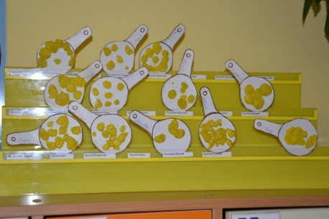
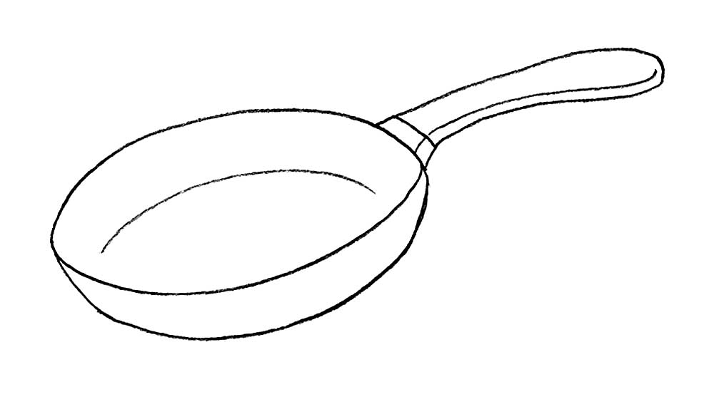

Конспект образовательной деятельности по аппликации «Платье в горошек».

Цель:
Развитие творческих способностей детей, их воображения.
Задачи:
1. Учить правильно произносить и использовать в речи названия предметов одежды, ее цветов, формы;
2. Развивать мелкую моторику, обучать грамотным приемам наклеивания крупных и мелко нарезанных деталей;
3. Воспитание и развитие интереса к творчеству и ручному труду, а также фантазии.
Материалы и оборудование:
Кукла, платье с бантиком (образец), кружки жёлтого, красного и зелёного цвета для украшения платьев. Раздаточный материал: платья, кружки желтого, красного и зеленого цвета, клей, кисточка, салфетки.
Ход занятия.
Воспитатель: Ребята, сегодня к нам в гости пришла кукла.
Ребята, кто это? Ответы детей. Дети, давайте спросим, как её зовут. Её зовут Дюймовочка. Посмотрите, какая она красивая, нарядная. «Чтобы вежливыми быть, надо здравствуй говорить!». Давайте с ней поздороваемся (Дети здороваются с куклой за руку).
Ребята, Дюймовочка просит нас помочь ей. Дюймовочке подарили платье (показать образец платья на информационной доске). Но на нем совсем нет узора. Дюймовочка хочет, чтобы дети ей украсили платье. Поможем Дюймовочке? (Да).
Посмотрите, какое платье подарили Дюймовочке. Оно какого цвета? (Красного) Ответы детей. А это, что на платье? (Бантик). Скажите, на платье бантик, какого цвета? (Желтого).
Молодцы. А теперь Дюймовочка приглашает нас на физминутку.
Физминутка: «Зоопарк».
А теперь давайте украсим платье для Дюймовочки. Посмотрите, украшать мы будем вот такими кружочками. Что это? Кружочки. На что они похожи? На горошки. Какого они цвета? Зеленого, красного, жёлтого цвета. Кружочками зелёного цвета, какое платье будем украшать? Платье с зелёным бантиком. Кружочки и бантик одинакового цвета? (Да). На какое платье мы будем приклеивать жёлтые кружочки? (На платье с жёлтым бантиком). Молодцы.
Давайте, вспомним, как мы клеим: берем клея немного, намазываем кружок, приклеиваем, салфеткой сверху прижимаем.
Молодцы. А теперь посмотрите внимательно на платье, которое у вас на столах и возьмите кружки такого же цвета, какого бантик.
А теперь приклеим кружочки и украшаем ими платье. (Дети работают с раздаточным материалом самостоятельно).
Ну, вот все платья разукрасили. Очень красиво. Посмотрите, бантик и кружочки на платьях одинакового цвета? (Оценка работ детей). Дюймовочке очень понравились ваши платья. А теперь нам пора возвращаться в детский сад. Скажем Дюймовочке «До свидания». Молодцы, ребята, вы сегодня смогли не только помочь Дюймовочке, но и научили тому, что вы умеет. А главное дружить.
(Платье взять в папке для рисования).

Изобразительная деятельность «Мы строители».

